Rapport d’optimisation

NOM_DU_CLIENT

I - Comparatif avant et après optimisation 2
II - Détails des optimisations effectuées 2
1 - Les images 2
2 - … 2
III - Accessibilité du site 2
IV - Détails de réalisation additionnelles à la demande du client 2
1 - … 2
Annexe 3
Rapport complet de l’audit Lighthouse 3

I - Comparatif avant et après optimisation

Score Lighthouse avant optimisation :

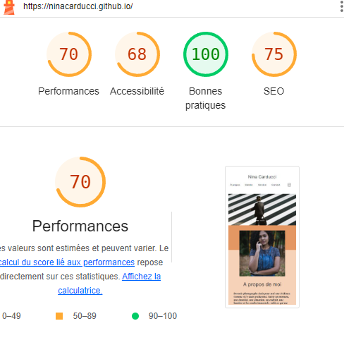
Score Lighthouse après optimisation :
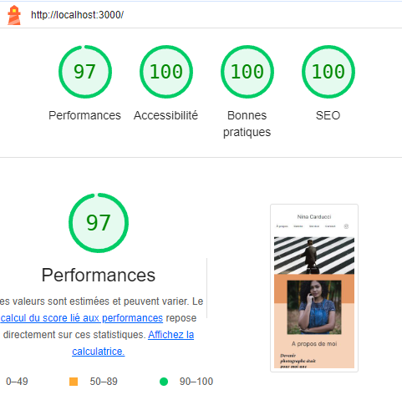

II - Détails des optimisations effectuées

1 - Les images
Le projet comporte originalement 15 images pour un poids total de 29.4 MB. Nous avons effectué les modifications suivantes aux images :
- Changement de taille d’images
- Changement d’extension de .jpeg en .WebP
- …
Après les modifications, le poids total des images est de 0.6 MB soit un gain de 98 %.

III - Accessibilité du site
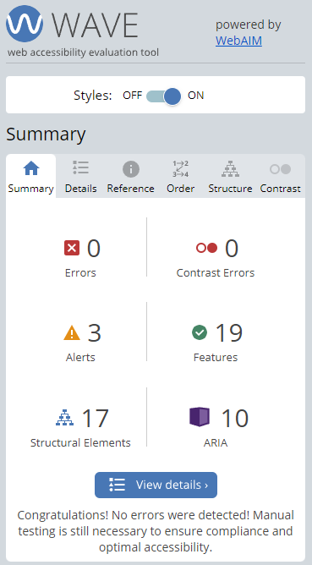
Remise dans l’ordre des balises « h »
Mise en place de « alt » correcte pour chaque image
Mise en place d’un « title » dans le head
Mise en place du html lang=fr
Mise en place d’un lien pour le logo Instagram

IV - Détails de réalisation additionnelles à la demande du client

1 –

Mise en place de Metatags pour les réseaux sociaux
Mise en place d’un référencement local avec Schema.org

Annexe

Rapport complet de l’audit Lighthouse
